Saarde Vallavalitsus
info@saarde.ee

Saarde Vallavalitsus  info@saarde.ee | Meie | digitaalallkirja kuupäev nr 3-2.1/2024/246
XXXXXXXXXXXXXXXXXXXXXXXXXXXXXX | XXX

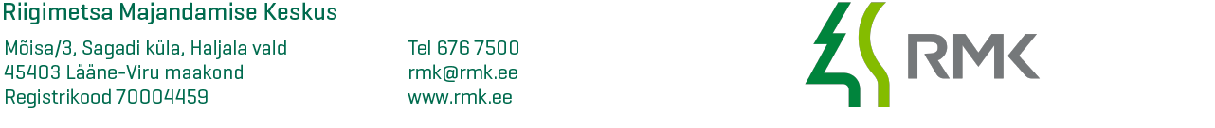
Taotlus Saarde vallale kuuluva tee
kasutamiseks metsamaterjali väljaveoks

Palun võimalusel luba järgmiste Saarde valla teede kasutamiseks metsamaterjali veoks (lubatud suurim autorongi mass 52 tonni) alates 22.01.2024.a. – 31.03.2024.a.

Sigaste–Massi–Välinõmme–Kanaküla ( nr. 7110030 )

vedusid organiseerib logistik Ülla Tomp (tel.nr. 51 42 243).

Vedudel kasutatavate autode nimekiri lisatud.
Asukohaskeem lisatud.

Lugupidamisega

Herkki Kauts
RMK Edela regiooni varumisjuht

526 3396, herkki.kauts@rmk.ee

